Tehniskā specifikācija - darba uzdevums

Ūdensvada remontdarbi

Raktes ielā no aizbīdņa Nr.A5222 līdz aizbīdnim Nr.A52318

Līguma apjoms

Ķeta ūdensvada D150 mm remontdarbi Raktes ielā no aizbīdņa Nr.A5222 līdz aizbīdnim Nr.A52318 (turpmāk - Būvdarbi). Būvdarbi jāveic atbilstoši šai tehniskajai specifikācijai un tehniskajiem rasējumiem ar ūdensvada mezglu detalizāciju. Būvdarbu ietvaros jāpārbūvē DN150mm ķeta ūdensvada tīkli apmēram 43 m garā posmā Raktes ielā.

Jaunajiem cauruļvadiem ir jābūt dzeramam ūdenim sertificētam, polietilēna cauruļvadiem DN/OD 160mm, PE100-RC, SDR17, kas paredzēts ūdensvada izbūvei ar ievilkšanas metodi ievelkot cauruli caurulē, sagraujot esošo cauruļvadu.
Darbos jāiekļauj visa nepieciešamā darbaspēka, iekārtu un aprīkojuma nodrošināšana, nepieciešamie materiāli, lai pabeigtu visus būvdarbus, veiktu pārbaudes pirms nodošanas, būvlaukumu atjaunošanu, darba, tehnisko un izpildrasējumu sagatavošanu.
Būvdarbu veicējam pirms Būvdarbu uzsākšanas būvdarbu secība jāsaskaņo ar SIA “Rīgas ūdens” ekspluatācijas dienesta atbildīgiem darbiniekiem. (ŪKT dienests).
Ja Līgumā nav īpaši norādīts pretējais, Būvdarbu veicējam jāveic visi darbi un/vai jāpiegādā visas detaļas un materiāli, kas nav Līgumā īpaši pieminēti, bet ir loģiski izrietoši no Līguma kā ietaišu pabeigšanai nepieciešami, it kā šādi darbi un/vai detaļas un materiāli būtu īpaši nosaukti Līgumā.
Visi darbi jāizpilda saskaņā ar spēkā esošajiem Latvijas un starptautiskajiem standartiem un noteikumiem.

VISPĀRĒJĀS PRASĪBAS

Dati par Būvlaukumu
Būvdarbu veicējam īpaši jāizpēta apstākļi, kas saistīti ar piekļūšanu Būvlaukumam, pastāvošie šķēršļi (ja tādi ir) un iespēju robežās jākonstatē visas tās grūtības teritorijā, kas varētu traucēt darbu izpildi.

Ceļu segumu atjaunošana un maksa par transporta būvju izmantošanu
Pirms Darbu uzsākšanas Uzņēmējam jāsaskaņo ceļu satiksmes organizācijas plānu ar Rīgas valstspilsētas pašvaldības Ārtelpas un mobilitātes departamentu un Darbu veikšanas laikā jānodrošina atbilstošu satiksmes organizāciju Darbu izpildes vietās, kā arī jāsaņem rakšanas darbu atļauja. Ielas segums jāatjauno atbilstoši rakšanas atļaujās izvirzītajiem nosacījumiem - atjaunojamajai seguma konstrukcijai un platībai. Pēc seguma atjaunošanas darbiem, Uzņēmējam no Rīgas valstspilsētas pašvaldības Ārtelpas un mobilitātes departamenta jāsaņem akts par seguma atjaunošanu un jāiesniedz Pasūtītājam. Ceļu segumu nepieciešams atjaunot atbilstoši 12.07.2023. Rīgas domes saistošiem noteikumiem Nr.RD-23-217-sn “Par Rīgas valstspilsētas pašvaldības īpašumā esošo ceļu pārvaldību” un AMD-23-261-rs (Rīkojums Par transporta būvju segu konstrukcijām), kā arī citu saistošo normatīvo aktu prasībām. Maksa par transporta būvju izmantošanu tiks piemērota darbiem, kas tiks veikti sarkano līniju robežās un transporta būvju un inženierkomunikāciju aizsardzības zonās.
Rakšanas darbu laikā un līdz pat būvbedru aizbēršanai nedrīkst pieļaut grunts blīvuma samazināšanos ap būvbedres sienām, jāseko, lai nerastos izskalojumi, grunts nogruvumi, īpaši zem asfaltbetona seguma. Par šāda veida izskalojumiem vai nogruvumiem papildus darbu apjomi saistībā ar smilts, šķembu un asfaltbetona seguma palielināšanos netiks apmaksāti.

Pievadu / pieslēgumu izvietojums
Patērētāju esošo pievadu un pieslēgumu izvietojumu precizēt dabā.
Gadījumā, ja Būvdarbu veicējam ir nepieciešams elektrības vai ūdens apgādes pieslēgums būvdarbu veikšanai Būvdarbu veicēja pienākums ir tādu nodrošināt izmaksas par patērēto elektroenerģiju vai ūdeni iekļaujot finanšu piedāvājuma virsizdevumu pozīcijā.

Būvdarbu veicēja darba teritorija
Būvdarbu veicējam pašam jāorganizē vienošanās ar zemes īpašniekiem vai citiem Būvdarbu veicējiem, kas strādā Būvlaukumā vai tā tuvumā, par laukumu, ko tas vēlas izmantot kā piekļuves, darba vai uzglabāšanas teritoriju savam inventāram un materiāliem. Visas izmaksas šim nolūkam jāsedz pašam Būvdarbu veicējam.

Atskaite par stāvokli pirms Būvdarbiem
Pirms jebkuriem Būvdarbiem, Būvdarbu veicējam jāveic Būvlaukumu izvietojumu, konstrukciju, ietvju u.c. blakus struktūru, ko varētu ietekmēt Būvdarbi, kā arī iespējamo apbraucamo ceļu apsekošana. Apsekotām jābūt arī teritorijām Būvlaukuma tuvumā, ko varētu ietekmēt Būvdarbi. Visi esošie defekti un citas būtiskas detaļas jākonstatē, jāiereģistrē un jānofotografē, kā arī jāveic video fiksācija visam objektam.
Šāda atskaite jāiesniedz Būvuzraugam un Pasūtītājam divos eksemplāros pirms jebkādu aktivitāšu uzsākšanas Būvlaukumu teritorijās. Ja defektu nav, Būvdarbu veicējam jāiesniedz Būvuzraugam rakstisks apstiprinājums par apsekošanu, kas veikta pirms darbu uzsākšanas Būvlaukumu vietās.
Būvdarbu veicējam jāorganizē Pasūtītāja pārstāvju un jebkuru citu atbildīgo institūciju klātbūtne apsekošanas laikā.
Visi apsekošanas laikā un/vai pēc Būvdarbu veicēja darbiem konstatētie, bet neiereģistrētie bojājumi un/vai defekti jānovērš un jānodrošina to sākotnējais vai labāks stāvoklis, kas būtu pieņemams Pasūtītājam un īpašniekam, un/vai kontrolinstitūcijām, uz paša Būvdarbu veicēja rēķina.

Fotogrāfijas un videoieraksti
Būvdarbu veicējs ir atbildīgs par fotogrāfijām un videoierakstiem būvniecības laikā. Būvdarbu veicējam jānofotografē būvlaukums pirms darbu uzsākšanas. Turpmākā darbu fotografēšana jāveic būvniecības laikā tādos intervālos, kas atspoguļo galvenos progresa etapus. Būvdarbu veicējs ir atbildīgs par:
- to, lai fotografēšana būvlaukumā atbilstu visiem darba drošības noteikumiem un norādījumiem, kā arī darbu progresam;
- kopā ne mazāk kā 10 pieņemamas kvalitātes vispārējo darbu krāsu fotogrāfiju uzņēmumiem uz katriem tranšejas 50 m un visu pazemes un aku mezglus identificējot tos (iela, mezgla Nr.);
Fotogrāfiju elektroniskās versijas jāiesniedz pirms katra starpmaksājuma par starpmaksājumā procentējamiem mezgliem un akām. Uz fotogrāfijām jābūt šādai informācijai:
- Objekta nosaukums,
- Fotogrāfijas numurs,
- Fotografēšanas datums,
- Mezgla numurs saskaņā ar būvprojektu,
- Shēma, norādot mezgla novietojumu, un aprakstu par fotogrāfijā redzamo, norādot vai fotografēts pirms būvniecības, vai būvniecības fāzē.

Aizsardzība pret bojājumiem
Būvdarbu veicējam jāveic visi nepieciešamie piesardzības pasākumi, lai izvairītos no patvaļīgu ceļu, zemes, īpašumu, koku un citu bojājumu izraisīšanas, kā arī līguma darbības laikā ātri jāatrisina jebkuras īpašnieku vai nomnieku sūdzības.
Vietās, kur jebkura Būvju daļa atrodas tuvumā, zem vai šķērso kādas uzņēmuma, ceļu pārvaldes institūcijas vai citas puses iekārtas, Būvdarbu veicējam jāsniedz īslaicīgs atbalsts un jāveic darbi apkārt, zem vai blakus visām iekārtām tā, lai izvairītos no bojājumiem, noplūdēm vai briesmām un nodrošinātu nepārtrauktu darbību.
Ja tiktu atklāti bojājumi vai noplūdes, Būvdarbu veicējam nekavējoties jāinformē Būvuzraugs un Pasūtītājs un attiecīgais uzņēmums, ceļu pārvaldes institūcija vai īpašnieks un jānodrošina jebkura iekārta bojātās remontam vai nomaiņai.

Pagaidu būves un piekļūšana
Būvdarbu veicējam jāiegūst pašam sava informācija par piekļūšanu visām Būvlaukuma daļām, un, ja Būvdarbu veicējs vēlas izmantot ceļus, kas ved cauri privātīpašumiem, viņam jānokārto visas formalitātes ar īpašniekiem.
Ceļu un pagalmu, ko Būvdarbu veicējs izmanto vai šķērso līguma nolūkos, segumi jāuztur apmierinošā stāvoklī līguma izpildes laikā, savukārt pēc tā izpildes Būvdarbu veicējam jāatjauno ceļi, takas un pagalmi vismaz līdz to sākotnējam stāvoklim, kas būtu pieņemams Būvuzraugam, Pasūtītājam, īpašniekiem un kontrolinstitūcijām, uz paša rēķina. Būvdarbu veicējam jāregulē savu transportlīdzekļu darbības veids, lai nodrošinātu, ka ne ceļi, ne takas vai īpašumi netiek nevajadzīgi bojāti būvju teritorijā – publiski vai kādā citā veidā.
Visas pagaidu būves, kas nepieciešamas līgumā noteikto darbu pabeigšanai (tādas kā drošas sastatnes, iežogojums, apgaismojums, tiltiņi, pagaidu ūdensvads u.c., kā arī darbs, aprīkojums, materiāli un būves, kas nepieciešamas drošai, savlaicīgai un kvalitatīvai līgumsaistību izpildei) uzskatāmas par iekļautām Būvdarbu veicēja cenā, un par tām nav jāveic papildus maksājumi.

Amatpersonu piekļūšana Būvlaukumam
Pilnvarotām valsts un pašvaldību amatpersonām jābūt pastāvīgai iespējai piekļūt objektam un pie iekārtām visā to sagatavošanas vai darbības laikā, un Būvdarbu veicējam jānodrošina adekvāta iespēja šādai piekļūšanai un apsekošanai.

Vides apsaimniekošana Būvniecības laikā

Sanitārās iekārtas
Būvdarbu veicējam jānodrošina pietiekams skaits piemērotu ķīmisko tualešu katrā darba vietā un jāuztur tās pastāvīgā higiēniskā kārtībā. Ķīmiskā tipa tualetēm jābūt izvietotām tā, lai to lietošana nevarētu izraisīt antisanitārus apstākļus teritorijā. Pabeidzot darbus, sanitārās iekārtas jānovāc un laukumi jāsakārto to sākotnējā stāvoklī vai labākā.

Gruntsūdens novadīšana
Par gruntsūdens novadīšanu sadzīves kanalizācijā, lietus kanalizācijā vai citā vietā jānoslēdz vienošanās vai darbība rakstiski jāsaskaņo ar tīklu, laukumu u.c īpašnieku/uzturētāju. Būvdarbu veicējam jāiesniedz Būvuzraugam un Pasūtītājam vienošanās vai saskaņojuma kopija.

Laukumi atkritumu izvietošanai
Būvdarbu veicējam netiks piedāvāti laukumi atkritumu novietošanai, un viņam jāorganizē rakšanas atkritumu izvietošanas iespējas uz paša rēķina, saskaņojot ar Būvuzraugu un Pasūtītāju. Neatļauta atkritumu izvietošana nav pieļaujama.

Būvlaukuma tīrība
Būvdarbu veicējs ir atbildīgs par Būvlaukuma, t.sk. būvbedres uzturēšanu kārtībā un tīrībā. Materiāli un aprīkojums jānovieto un jāuzglabā atbilstoši ražotāja ieteikumiem vai instrukcijām, lai iespējami samazinātu līdzcilvēku vietējo aktivitāšu traucējumus un pārtraukumus.
Būvdarbu veicējam jāveic visi nepieciešamie pasākumi, lai nepieļautu, ka būvniecībā iesaistītie transportlīdzekļi iznēsā dubļus vai citus atkritumus uz ceļiem un ietvēm, un nekavējoties jāaizvāc jebkuri šādā veidā izgāzti materiāli.

Koku aizsardzības vadlīnijas, plānojot un veicot būvdarbus
Būvdarbus koku tuvumā veikt atbilstoši jauni Rīgas domes 12.06.2024. saistošajiem noteikumi Nr. RD-24-276-sn “Par koku, kas aug ārpus meža, aizsardzību, uzturēšanu un ciršanu”

Uzkopšana

Ielu tīrīšana būvdarbu laikā
Būvdarbu veicējam jāuzkopj visi izbērtie netīrumi, grants vai citi nepiederoši materiāli, kas radušies būvdarbu rezultātā, no visām ielām un ceļiem pēc katras dienas darbu pabeigšanas. Uzkopšanā jāietver mazgāšana ar ūdeni, beršana ar suku un roku darba izmantošana, ja tas nepieciešams, lai ielu stāvoklis būtu pielīdzināms blakusesošo darbu neskarto ielu stāvoklim. Šie noteikumi attiecas arī uz bruģētajām/asfaltētajām Pasūtītāja teritorijām.

Ceļu aprīkojums
Būvdarbu veicējam jāuzstāda atpakaļ viss ceļu aprīkojums (ielu apgaismojums, ceļazīmes, luksofori, barjeras u.c.), kas tika noņemts darbu laikā.
Ceļu aprīkojums jāuzstāda sākotnējā vietā, tiklīdz tas iespējams pēc darbu pabeigšanas konkrētajā vietā, un aprīkojuma kvalitātei jābūt līdzvērtīgai tā kvalitātei pirms noņemšanas.

Ielu un ietvju šķēršļi
Visā līguma darbības laikā Būvdarbu veicējam jāsadarbojas ar ceļu un policijas institūcijām attiecībā uz ceļu darbiem vai piekļūšanu pie tiem. Būvdarbu veicējam jāinformē Būvuzraugs un Pasūtītājs par visām satiksmes iestāžu un policijas prasībām vai ar tām kārtotajām darīšanām.
Būvdarbu veicējs ir atbildīgs par attiecīgo institūciju informēšanu par saviem nodomiem veikt rakšanas darbus uz brauktuvēm, un viņam jāizpilda visi šo institūciju rīkojumi.
Ja satiksme uz ceļiem ir slēgta vai kā citādi ierobežota, Būvdarbu veicējam jāveic adekvātas izmaiņas un uz darba izpildes periodu jāpiegādā, jāuzstāda un jāuztur attiecīgas brīdinājuma, norādījuma u.c. zīmes, kā arī kontroles signāli saskaņā ar saskaņotu satiksmes organizācijas shēmu.
Ja nepieciešamas rampas, tās jāpiegādā un jāuztur atbilstoši visiem standartiem, kas atbilst transporta vai gājēju klasei/ēm, kam tās nepieciešamas.
Būvdarbu veicējs ir atbildīgs par visām izmaksām, kas saistītas ar izmaiņām, gaismām, zīmēm, signāloperatoriem, signalizētājiem u.tml., un tās jāuzskata par iekļautām Būvdarbu veicēja cenā.

Esošās komunikācijas
Būvdarbu veicējam jākonsultējas ar visām atbildīgajām institūcijām pirms rakšanas darbu uzsākšanas un jānoskaidro precīza esošo komunikāciju atrašanās vieta, kas var ietekmēt vai, ko var ietekmēt būvdarbi.
Būvdarbu veicējam jāizpilda tādi noteikumi, kādus var izvirzīt institūcijas, kas saistītas ar ūdens maģistrāļu, kanalizāciju, telefona kabeļu, elektrības vadu vai citu Būvlaukumā esošo komunikāciju uzturēšanu un aizsardzību, visus komunikāciju bojājumus novēršot par saviem līdzekļiem.
Žogi, sienas un citas ierobežojošas konstrukcijas, kur tādas ir, uz laiku jāatver, lai nodrošinātu piekļūšanu Būvlaukumam. Tās jāuzstāda atpakaļ sākotnējā stāvoklī, kas būtu pieņemams Būvuzraugam un konstrukcijas īpašniekam.
Gadījumā, ja Būvdarbu veicēja vainas dēļ tiek bojātas ūdens, kanalizācijas, elektrības, telefona vai citas apakšzemes vai virszemes komunikācijas (neatkarīgi no to marķējuma), Būvdarbu veicējam nekavējoties jāinformē attiecīgā institūcija, nosūtot paziņojuma kopiju Būvuzraugam.
Jebkuri Būvdarbu veicēja izraisīti bojājumi esošajās komunikācijās jāsalabo līdz sākotnējam vai labākam stāvoklim uz paša Būvdarbu veicēja rēķina. Pēc darbu pabeigšanas jāiesniedz Pasūtītājam un Būvuzraugam komunikāciju turētāja apliecinošs dokuments par pretenziju neesamību un bojājuma novēršanu.
Objektā demontētos metāla izstrādājumus Uzņēmējs ar saviem spēkiem un par saviem līdzekļiem nogādā Pasūtītāja objektā Rīgā, Ziepniekkalna ielā 70 un ar atbilstošu aktu nodod Pasūtītājam, iepriekš saskaņojot nodošanas laiku. Aktā jānorāda nodoto metāla izstrādājumu veids un apjoms (tonnās vai apraksta veidā). Uzņēmējs līdz minētā akta parakstīšanai ir atbildīgs par metāla izstrādājumu saglabāšanu.
Ja nepieciešams, Būvdarbu veicējam uz sava rēķina jāveic izpētes darbi nepieciešamajā apjomā, lai apstiprinātu vai noteiktu esošo komunikāciju tipus, izmērus un atrašanās vietas. Jāizrok piemērota lieluma bedres. Būvdarbu veicējam jāņem vērā aizbarikādēšanas iespēja, drošības pasākumi un jebkuras citas attiecīgo institūciju izvirzītas prasības.

Būvju izkārtošana

Vispārīgi
Būves jāizkārto un jāpiesaista vietējai koordināšu sistēmai. Būvdarbu veicējam jāizveido pagaidu reperi un uzmērīšanas stacijas piemērotās Būvlaukuma vietās un darba gaitā periodiski jāpārbauda reperu augstuma atzīmes un staciju koordinātes attiecībā pret sākotnējiem atskaites punktiem.
Būvdarbu veicējam jāiesniedz Būvuzrauga apstiprināšanai divi rasējumu eksemplāri, kuros parādīta katra būvju izkārtošanā izmantotā pagaidu repera un uzmērīšanas stacijas atrašanās vieta un līmenis jeb attiecīgās koordinātes.

Pieslēgums pie esošajiem cauruļvadiem
Būvdarbu veicējam būs jāizbūvē pieslēgumi pie esošajiem cauruļvadiem (t.sk., spiedvadiem, ja tādi ir). Viņam jāpieņem, ka kopumā noslēgvārsti un iztukšošanas iekārtas uz esošajiem cauruļvadiem nav pieejami un atbilstoši jāplāno savs darbs. Jauno cauruļvadu pieslēgums pie esošajiem cauruļvadiem netiks izbūvēts, kamēr netiks pabeigtas visas nepieciešamās jauno cauruļvadu apskates un testi un noskaidrots, ka tie pilnībā atbilst līguma prasībām.
Būvdarbu veicējam būvdarbi jāplāno tā, lai iespējami samazinātu esošo iekārtu darbības traucējumus. Tas nozīmē, ka Būvdarbu veicējam nāktos strādāt ārpus parastā darba laika, par to nepiestādot papildus rēķinu Pasūtītājam.
Par nepieciešamajiem ūdensvada atslēgumiem Būvuzņēmējam jāinformē rakstiski SIA “Rīgas ūdens” ne mazāk kā 5 dienas pirms nepieciešamā atslēguma.

Esošo komunikāciju uzturēšana
Gadījumos, kad Būvdarbu veicējs Būvdarbu laikā izraisa ilglaicīgus komunikāciju darbības traucējumus, viņam jānodrošina pagaidu risinājumi, lai garantētu komunikāciju darbības nepārtrauktību. Visi pagaidu risinājumi jāizbūvē saskaņā ar attiecīgajiem standartiem un noteikumiem. Par pieņemamu pārtraukumu ilgumu jāvienojas ar Būvuzraugu un Pasūtītāju.

Darbu apjomu apstiprināšana
  - Būvdarbu veicējam jānodrošina pilns Būvuzrauga un Pasūtītāja pieprasīto dokumentu kopums kas apliecina izpildīto darbu apjomu un kvalitāti, tas ir:
    - Tīklu uzmērījums, kuru veicis sertificēts ģeodēzists – tabula ar atskaites periodā veiktajiem darbiem izdalot:
- cauruļvadus pa to diametriem un materiāliem,
- akas pa to diametriem un materiāliem,
- mezglu detalizācija,
- ceļu segums
- u.c.
    - Ceļu segumu uzmērījums, kuru veicis sertificēts ģeodēzists – tabula ar atskaites periodā veiktajiem darbiem izdalot segumu atjaunošanu pa veidiem un kārtām (asfaltbetons).
    - Demontēto tīklu uzmērījums, kuru veicis sertificēts ģeodēzists – tabula ar atskaites periodā veiktajiem darbiem izdalot:
- cauruļvadus pa to diametriem un materiāliem,
- akas pa to diametriem un materiāliem.
    - Segto darbu akti un tiem saistošie materiālu kvalitāti apliecinošie dokumenti BIS sistēmā,
    - Fotofiksācija atbilstoši 2.6.punktā norādītajām prasībām,
    - Un citi ar būvniecību saistošie dokumenti, kas pierāda izpildīto darbu apjomu un kvalitāti.
  - Apmaksa tiek veikta atbilstoši faktiski izbūvētajai tīklu metrāžai, veidgabalu izmērus, neieskaitot kopējā cauruļvadu metrāžā.

Būvmateriāli
Visām Precēm un Materiāliem, kas jānodrošina Būvdarbu veicējam un jāizmanto Darbos, jābūt jauniem un nelietotiem.
Izbūvējot ārējos ūdensapgādes tīklus SIA “Rīgas ūdens” piederības (apkalpošanas) robežās, jāievēro būvprojektā un interneta vietnē https://www.rigasudens.lv/lv/prasibas-buvizstradajumiem-un-citiem-materialiem izvirzītās prasības materiāliem. Interneta vietnē izvirzītās prasības ir prioritāras attiecībā pret būvprojektā norādītajām prasībām.
Jāņem vērā, ka remonta darbu izpildei nepieciešamos materiālus – lūku pārsedzes (tikai ķeta elementus) un kapes (komplektā ar apakšējo atbalsta plātni) ar SIA “Rīgas ūdens” logo – nodrošina Pasūtītājs. Minētos materiālus Uzņēmējam jāsaņem Pasūtītāja objektā Rīgā, Ziepniekkalna ielā 70.
Finanšu piedāvājuma veidnē norādītie darbu un būvizstrādājumu apjomi ir primāri attiecībā pret darbu un būvizstrādājumu apjomiem, kas norādīti būvprojektā.

Pārbaudes
  - Ūdensapgādes tīkls:
- Hidraulisko pārbaudi nepieciešams veikt ar 9 atm. spiedienu būvuzrauga klātbūtnē.
- Dezinfekcija. Jāsaņem akreditētas laboratorijas izsniegts Testēšanas pārskats par dzeramā ūdens kvalitāti.
  - Grunts sablīvējuma pārbaude
Grunts sablīvējuma pārbaudes veicamas pa tranšejas slāņiem, skaidri un nepārprotami ģenplānā identificējot pārbaudes veikšanas vietu. Pārbaudes veicamas šādos veidos visus mērījumus uzrādot tabulā:
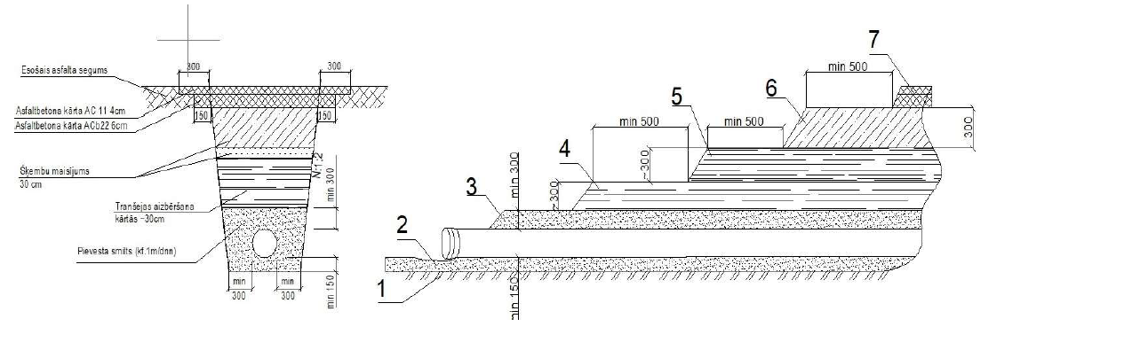
    - esošās grunts sablīvējuma pārbaudes atraktai tranšejai ar Beldornii penetrometru vai ekvivalentu mēraparātu;
    - pabēruma biezuma pārbaudes un smilts sablīvējuma pārbaudes ar Beldornii penetrometru vai ekvivalentu mēraparātu. Pārbaudes tiek veiktas ne retāk kā reizi desmit tekošajos metros un ne retāk kā divās vietās starp akām/mezgliem;
    - apbēruma biezuma pārbaudes, kā arī pārbaudes vai cauruļvads ir noblīvēts gar malām ar Beldornii penetrometru vai ekvivalentu mēraparātu;
    - tranšejas aizbēršanas un salizturīgā slāņa sablīvējuma pārbaudes ar Beldornii penetrometru vai ekvivalentu mēraparātu tiek veiktas ne retāk kā reizi desmit tekošajos metros un ne retāk kā divās vietās starp akām/mezgliem, katram aizbērtajam tranšejas slānim.
    - tranšejas aizbēršanas un salizturīgā slāņa sablīvējuma pārbaudes ar Beldornii penetrometru vai ekvivalentu mēraparātu tiek veiktas ne retāk kā reizi 10 tekošajos metros un ne retāk kā divās vietās starp akām/mezgliem, katram aizbērtajam tranšejas slānim
    - Salizturīgā slāņa un uzbērto šķembu slāņa nestspējas pārbaudes ar statisko plātni vai brīvi krītošā svara deflektometru vai ekvivalentu mēraparātu tiek veiktas ne retāk kā reizi 30 tekošajos metros, vai vienu reizi starp akām/mezgliem.

Visi pārbaužu dati jāiesniedz Pasūtītājam kopā ar izpilddokumentāciju!!

BŪVDARBU IZPILDMĒRĪJUMA PLĀNA NOFORMĒŠANAS VADLĪNIJAS

Ūdensvada/kanalizācijas/spiedkanalizācijas tīklu izpildmērījumi

Ūdensvada/kanalizācijas/spiedkanalizācijas tīklu izpildmērījuma plāns (shēma) veidojama atbilstoši Latvijas būvnormatīvam LBN 005-15 ”Inženierizpētes noteikumi būvniecībā” un LBN 305-15 “Ģeodēziskie darbi būvniecībā” un Ministru kabineta 24.04.2012. noteikumiem Nr.281 “Augstas detalizācijas topogrāfiskās informācijas un tās centrālās datubāzes noteikumi”.
Ūdensvada/kanalizācijas/spiedkanalizācijas tīklu izpildmērījuma shēmas digitālie dati jāiesniedz DWG (DGN) faila formātā, neietverot tajā citas komunikācijas. Shēmu jāizstrādā Latvijas 1992.gada ģeodēzisko koordinātu sistēmā LKS – 92, Latvijas normālo augstumu sistēmā (LAS-2000,5.), mērogā M 1:500.
Esošos un no jauna izbūvētos posmus/elementus ūdensvada/kanalizācijas/ spiedkanalizācijas tīklu izpildmērījuma plānā attēlot saskaņā ar Ministru kabineta 24.04.2012. noteikumu Nr.281 “Augstas detalizācijas topogrāfiskās informācijas un tās centrālās datubāzes noteikumi” prasībām.

Ūdensvada tīklu izpildmērījumu plāns

Esošajiem un no jauna izbūvētajiem ūdensvada elementiem fiksēt absolūtās augstuma atzīmes (cauruļvadu augšai), absolūtās augstuma atzīmes zemes virsmai un elementu iebūves dziļumus (iebūves dziļums – attālums no zemes virsmas līdz cauruļvada augšai);
Ūdensvada tīkla izpildmērījuma shēmā parādīt ūdensvada elementu piesaistes, attālumus, posmu garumus. Katram aizbīdnim, kapei, hidrantam, šahtai u.t.t. jābūt ne mazāk kā 3 norādītām izbūvētā ūdensvada tīkla elementa piesaistēm pie esošām kapitālām būvēm (piesaiste kapei – no kapes centra). Shēmā jābūt attēlotiem arī pamanāmiem orientieriem (ēkas kontūrs, ēkas raksturlielumi, ēkas numurs, ielas nosaukums, ceļa mala, žogs, blakus esošā ūdensvada tīkla armatūra u.t.t.);
Ja jaunā ūdensvada izbūves darbu laikā tiek demontēts esošais ūdensvads, nepieciešams sagatavot demontāžas izpildmērījuma plānu (shēmu), kurā jāattēlo demontēto ūdensvadu, precizējot, vai tas demontēts, to atvienojot no ielas vada, vai tas demontēts, to fiziski izrokot. Demontētā ūdensvada posmu attēlot, to pārsvītrojot ar sarkanu krustu, precīzi norādot izraktā posma sākumu un beigas, kā arī garumu.
Ūdensvada tīkla izpildmērījuma plānam (shēmai) izstrādāt izbūvētā ūdensvada tīkla detalizāciju, kurā jāparāda sekojoša informācija (no jauna izbūvētajiem un to savienojuma vietās ar esošajiem tīkliem):
- caurules diametrs, caurules materiāls, garums;
- aizbīdņa diametrs un tips;
- hidranta tips;
- akas diametrs, materiāls;
- apvalkcaurules diametrs, garums un materiāls;
- sedlu uzmavas, pārejas, savienojuma uzmavas, adapterus un citas armatūras un veidgabalu detalizācija norādot to izmērus un materiālus.
Detalizāciju noformēt līmenī u_detalizacija (sarkanā krāsā).
Lai izpildzīmējumi būtu pārskatāmi, šī informācija ir jāuzrāda vienkopus uz vienas lapas. Detalizācijas mērogs nav definēts.
Ūdensvada tīkla izpildmērījuma plāna (shēmas) faila nosaukumā ietvert adresi (sastāvošu no ielas nosaukuma un tuvumā esošās ēkas numura) un norādi, ka tas ir ūdensvada izpildmērījuma plāns (shēma), piemēram, Zakusalas.krastmala_03_01052020_koh.5.k_U.dwg.

Pašteces kanalizācijas tīklu izpildmērījumu plāns

Esošajiem un no jauna izbūvētajiem pašteces kanalizācijas elementiem fiksēt absolūtās augstuma atzīmes teknei, absolūtās augstuma atzīmes zemes virsmai un elementu iebūves dziļumus (iebūves dziļums-attālums no zemes virsmas līdz cauruļvada teknei);
Pašteces kanalizācijas tīkla izpildmērījuma plānā (shēmā) norādīt posma atrašanās vietu esošajā kanalizācijas sistēmā, norādot esošā cauruļvada/skatakas diametru, materiālu, garumu (attālumu starp esošajām skatakām). Gadījumos, ja skatakai pievienoti vairāki cauruļvadi – minēto informāciju norādīt visiem cauruļvadiem;
Norādīt izbūvētā pašteces kanalizācijas cauruļvada/akas/ elementa diametru, materiālu, piesaistes;
Gadījumos, kad skatakas/kameras diametrs lielāks par 1m, izpildmērījuma plānā (shēmā) parādīt arī skatakas/kameras pazemes daļas kontūras;
Izbūvētās pašteces kanalizācijas posmam cauruļvada teknes augstuma atzīmi jāuzrāda izbūvētā kanalizācijas posma sākumā un beigās. Saskaņā ar Ministru kabineta 24.04.2012. noteikumu Nr.281 “Augstas detalizācijas topogrāfiskās informācijas un tās centrālās datubāzes noteikumi” 51. punktu taisnos posmos mērījumus jāveic ik pēc 15 – 20 metriem.
Pašteces kanalizācijas tīkla izpildmērījuma plānā (shēmā) parādīt kanalizācijas tīklu elementu piesaistes, attālumus, posmu garumus. Katrai izbūvētajai skatakai jābūt ne mazāk kā 3 norādītām piesaistēm pie esošām kapitālām būvēm (piesaistes skatakai – no skatakas vāka centra). Shēmā jābūt attēlotiem arī pamanāmiem orientieriem (ēkas kontūrs, ēkas raksturlielumi, ēkas numurs, ielas nosaukums, ceļa mala, žogs, blakus esošās pašteces kanalizācijas tīkla skatakas u.t.t.).
Ja jaunā pašteces kanalizācijas izbūves darbu laikā tiek demontēts esošais pašteces kanalizācijas posms, nepieciešams sagatavot demontāžas izpildmērījuma plānu (shēmu), kurā jāattēlo demontēto pašteces kanalizācijas posmu, precizējot, vai tas demontēts, to atvienojot no ielas vada, vai tas demontēts to fiziski izrokot. Demontētā pašteces kanalizācijas posmu attēlot, to pārsvītrojot ar sarkanu krustu, precīzi norādot izraktā posma sākumu un beigas, kā arī garumu.
Sarežģītu pašteces kanalizācijas tīklu elementu (kameru, krītaku, pārgāzes kameru, spiediena dzēšanas aku, aizbīdņu aku, bezakas pievienojumu) izbūves gadījumā, pašteces kanalizācijas shēmai izstrādāt izbūvētā pašteces kanalizācijas tīkla detalizāciju, kurā jāparāda sekojoša informācija (no jauna izbūvētajiem un to savienojuma vietās ar esošajiem tīkliem):
    - caurules diametrs, caurules materiāls, garums;
    - akas diametrs, materiāls;
    - šahtas izmēri, materiāls;
    - apvalkcaurules diametrs, garums un materiāls;
    - savienojošos veidgabalus, pārejas, savienojuma uzmavas, adapterus un citas armatūras un veidgabalu detalizācija norādot to izmērus un materiālus.
Detalizāciju noformēt līmenī k_detalizacija (sarkanā krāsā).
Lai izpildzīmējumi būtu pārskatāmi, šī informācija ir jāuzrāda vienkopus uz vienas lapas. Detalizācijas mērogs nav definēts.
Pašteces kanalizācijas izpildmērījuma plāna (shēmas) faila nosaukumā ietvert adresi (sastāvošu no ielas nosaukuma un tuvumā esošās ēkas numura) un norādi, ka tā ir pašteces izpildmērījuma plāna (shēma), piemēram, Zakusalas.krastmala_03_01052020_koh.5.k_K.dwg

Spiedkanalizācijas tīklu izpildmērījumu plāns

Esošajiem un no jauna izbūvētajiem spiedkanalizācijas elementiem fiksēt absolūtās augstuma atzīmes (cauruļvadu virsai), absolūtās augstuma atzīmes zemes virsai un elementu iebūves dziļumus (iebūves dziļums – attālums no zemes virsas līdz cauruļvada virsai);
Spiedkanalizācijas tīkla izpildmērījuma plānā (shēmā) parādīt spiedkanalizācijas elementu piesaistes, attālumus, posmu garumus. Katram aizbīdnim, kapei, šahtai u.t.t. jābūt ne mazāk kā 3 norādītām izbūvētā spiedkanalizācijas elementu piesaistēm pie esošām kapitālām būvēm (piesaiste kapei – no kapes centra). Shēmā jābūt attēlotiem arī pamanāmiem orientieriem (ēkas kontūrs, ēkas raksturlielumi, ēkas numurs, ielas nosaukums, ceļa mala, žogs, blakus esošā spiedkanalizācijas tīkla armatūra u.t.t.);
Ja jaunā spiedienkanalizācijas izbūves darbu laikā tiek demontēts esošais spiedienkanalizācijas posms, nepieciešams sagatavot demontāžas izpildmērījuma plānu (shēmu), kurā jāattēlo demontēto spiedienkanalizācijas posmu, precizējot, vai tas demontēts, to atvienojot no ielas vada, vai tas demontēts to fiziski izrokot. Demontēto spiedienkanalizācijas posmu attēlot, to pārsvītrojot ar sarkanu krustu, precīzi norādot izraktā posma sākumu un beigas, kā arī garumu
Spiedkanalizācijas tīkla izpildmērījuma plānam (shēmai) izstrādāt izbūvētā spiedkanalizācijas tīkla detalizāciju, kurā jāparāda sekojoša informācija (no jauna izbūvētajiem un to savienojuma vietās ar esošajiem tīkliem):
    - caurules diametrs, caurules materiāls, garums;
    - aizbīdņa diametrs, tips;
    - atgaisotāja diametrs, tips;
    - akas/šahtas diametrs, materiāls;
    - apvalkcaurules diametrs, garums un materiāls;
    - uzmavas, pārejas, adapterus un citas armatūras un veidgabalu detalizācija norādot to izmērus un materiālus.
Detalizāciju noformēt līmenī sk_detalizacija (sarkanā krāsā).
Lai izpildzīmējumi būtu pārskatāmi, šī informācija ir jāuzrāda vienkopus uz vienas lapas. Detalizācijas mērogs nav definēts.
Ūdensvada/kanalizācijas/spiedkanalizācijas tīkla izpildmērījuma plāna (shēmas) izdruku noformēt ar rakstlaukumu, kurā ietverta sekojoša informācija:
      - darbu izpildītājs (firmas nosaukums);
      - darbu izpildītājs (darbu vadītājs un shēmas veidotājs);
      - ūdensvada/kanalizācijas tīkla bojājuma (avārijas) adrese;
      - veiktā darba nosaukums;
      - datums.

Tehnisko specifikāciju sagatavoja: BVD Tehnisko specifikāciju inženire Inese Kozlova

Pielikums Nr.1

Būvdarbu veicēja sagatavotā izpildmērījuma noformēšanas prasības
Nr. | Noformēšanas prasības | Papildinformācija | Piemērs Nr.
Ūdensvada tīkla izpildmērījuma noformēšanā jābūt norādītai sekojošai informācijai:
1. | Dati par ūdensvada diametru | ADTI specifikācija.  - Atsevišķs teksta elements – apraksta tikai diametru.  - Palīglīnijas attēlošanai izmantot polilīniju. | 1, 2, 3
2. | Dati par ūdensvada materiālu | ADTI specifikācija  - Atsevišķs teksta elements – apraksta tikai materiālu.  - Palīglīnijas attēlošanai izmantot polilīniju. | 3
3. | Ūdensvada raksturojošā informācija (piemēram, esošais, jaunizbūvētais) | ADTI specifikācija  - Atsevišķs teksta elements  - Palīglīnijas attēlošanai izmantot polilīniju. | 1, 2, 3
4. | Diametra maiņas vieta | ADTI specifikācija | 3
5. | Cauruļvada augšas augstums ūdensvadam (jaunizbūvētam vadam sākumā un beigās, remontskavas, diametra maiņas vietā) | ADTI specifikācija  - Palīglīnijas attēlošanai izmantot polilīniju. | 2, 3
6. | Virszemes elementu – ventiļa, ūdens tīkla akas, hidranta vāka augstums | ADTI specifikācija | 1, 2, 3
7. | Augstums aizbīdņa un hidranta pazemes elementam (objektam) | Noformēt izmantojot ADTI specifikācijas | 2
8. | Dati nedrīkst saturēt dublikātus | Izmantot Utilities Data Cleanup, vai manuāli attīrīt datus
9. | Izmantot polilīnijas un vertex punktus loģiskai situācijas attēlošanai | - Ūdensvadam – veikt cauruļvadu (līnijveida objektu) – savienošanu un dalīšanu. t.i. Ūdensvada ielas vadu posmi gadījumos, kad nemainās atribūti (diametrs, materiāls), veidojami no ielu krustojuma līdz krustojumam.  - Ūdensvada pievadi veidojami no ielas vada līdz pievada gala punktam (piederības maiņas punktam). | 1, 2, 3
10. | Korekta vadu un elementu savstarpēja savienošana | - Pievadiem pievienojuma vietās jābūt pievienotiem pie ielas vadiem, maģistrālēm – izmantot Snap funkciju. | 1, 2, 3
Kanalizācijas tīkla izpildmērījuma noformēšanā jābūt norādītai sekojošai informācijai:
1. | Dati par kanalizācijas vada diametru | ADTI specifikācija.  - Atsevišķs teksta elements apraksta tikai diametru.  - Palīglīnijas attēlošanai izmantot polilīniju. | 4, 5
2. | Dati par kanalizācijas vada tekni | ADTI specifikācija.  - Atsevišķs teksta elements – apraksta tikai materiālu.  - Palīglīnijas attēlošanai izmantot polilīniju. | 4, 5
3. | Dati par kanalizācijas vada materiālu | ADTI specifikācija.  - Atsevišķs teksta elements.  - Palīglīnijas attēlošanai izmantot polilīniju. | 5
4. | Kanalizācijas vada raksturojošā informācija (piemēram, esošais, jaunizbūvētais) | ADTI specifikācija  - Atsevišķs teksta elements.  - Palīglīnijas attēlošanai izmantot polilīniju. | 4, 5
5. | Kanalizācijas vada tecēšanas virziens | ADTI specifikācija | 4, 5
6. | Diametra maiņas vieta | ADTI specifikācija
7. | Virszemes elementu – aku augstums | ADTI specifikācija | 4, 5
8. | Dati nedrīkst saturēt dublikātus | - Izmantot Utilities Data Cleanup, vai manuāli attīrīt datus
9. | Izmantot līnijas, polilīnijas un vertex punktus loģiskai situācijas attēlošanai | - Kanalizācijai – veikt cauruļvadu (līnijveida objektu) – savienošanu un dalīšanu, t.i. pašteces sadzīves kanalizācijas posmi veidojami no skatakas līdz skatakas centriem;  - Spiedienkanalizācijai – veikt cauruļvadu (līnijveida objektu) – savienošanu un dalīšanu, t.i. spiedienkanalizācijas ielas vadu posmi gadījumos, kad nemainās atribūti, veidojami no ielu krustojuma līdz krustojumam. | 4, 5
10. | Korekta vadu un elementu savstarpēja savienošana | - Izvadiem pievienojuma vietās jābūt pievienotiem pie ielas vadiem, maģistrālēm – izmantot Snap funkciju. | 4, 5

Piemērs Nr.1
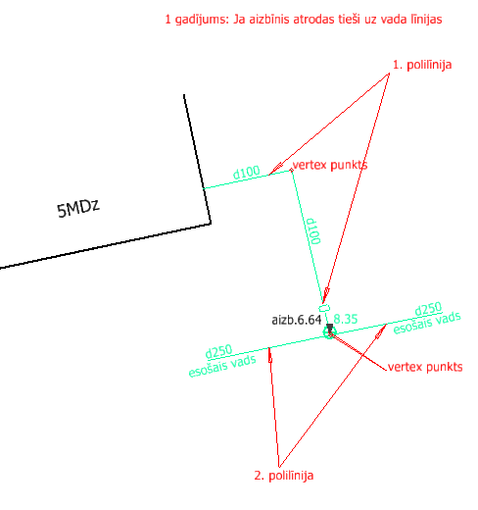
Piemērs Nr.2
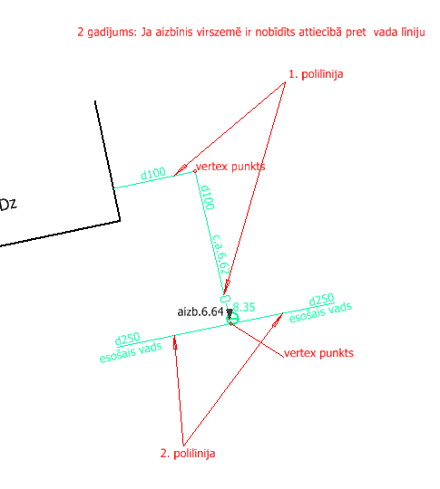

Piemērs Nr.3
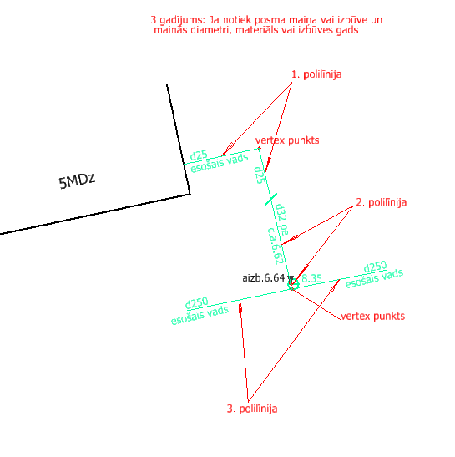

Piemērs Nr.4
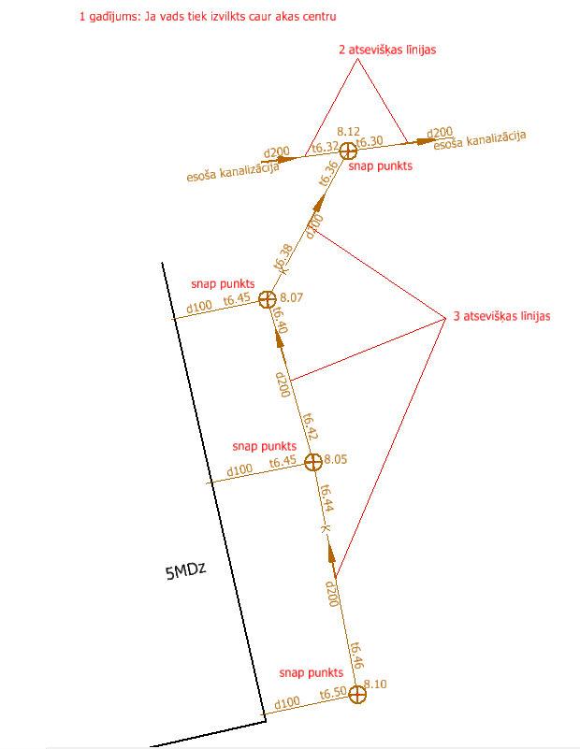

Piemērs Nr.5
